DINAMIKUS GRAVITÁCIÓ

I. Rész: KÍSÉRLETI HÁTTÉR

Szerző: Sarkadi Dezső

1. Bevezető
A dinamikus gravitáció fogalmát évekkel korábban saját magam vezettem be az ismert newtoni gravitációtól való megkülönböztetés céljából. Mindenki úgy gondolja, és én is sokáig úgy gondoltam, ha gravitációról van szó, az csak egyfajta lehet, éspedig az általánosan ismert gravitációs törvény, amit még Isaac Newton alkotott meg a XVII. században (1687-ben) a bolygómozgás Kepler törvényei alapján. Az általánosan ismert gravitációs törvény:

(1.1)
ahol

(1.2)

az univerzális gravitációs állandó. Az „univerzális” azt jelenti, hogy a fizika hite szerint ez az állandó az egész világegyetemre érvényes magával a gravitációs törvénnyel együtt. De ez csak hit, azaz tudományos bizonyítékunk nincs rá. A fizika kénytelen azzal az alapvető feltevéssel élni, hogy egy fizikai törvény térben (és általában időben is) mindenütt és mindig ugyanaz lehet. Ellenkező esetben nem sok értelme lenne a fizika tudományának. Fontos és ismert példa az energia megmaradásának törvénye, mely általánosan érvényes mind a földi környezetünkben, de feltevésünk szerint az egész univerzumban is. A mai napig nincs döntő bizonyítékunk ezen általános törvény érvényességének sérülésére.
Newton gravitációs törvénye formálisan teljesen megegyezik az elektrosztatika száz évvel később (1783-ban) felfedezett Coulomb törvényével:

(1.3)
ahol
(1.4)

a Coulomb állandó, q₁ és q₂ a kölcsönható testek töltései, és r a két töltés távolsága. Az elektrosztatika a nyugvó töltésekre vonatkozik. Mozgó töltések esetén mágneses erők is fellépnek a töltések között. Az (1.1) és (1.3) erőkifejezések hasonlósága miatt felmerül a kérdés, a mozgó tömegeknek is van-e speciális mágneses hatása, ez lenne a gravitomágnesség, vagy a tudományos irodalomban elterjedt másik kifejezés: gravomágnesség. Newton gravitációs törvényének és az elektromosság Coulomb törvényének hasonlósága régóta izgatja a fizikusok fantáziáját. Már régen felírták a gravitációs Maxwell egyenleteket is, melyek valóságos érvényessége mai napig vitatott. Gravitomágneses jelenségeket kísérletileg, az elektromágnességhez hasonló egyszerűséggel és evidenciával még nem sikerült kimutatni. A részletekről itt kapunk érdekes információkat:
http://en.wikipedia.org/wiki/Gravitomagnetism

Einstein általános relativitáselméletéből is következik a gravitomágnesség létezése, mely szintén gyenge gravitomágneses hatást jósol.
A jelen munka a dinamikus gravitációról szól, kérdés tehát, hogy ez az új fizikai fogalom hogyan kapcsolódik a fentiekben elmondottakhoz. Már itt leszögezem, a dinamikus gravitáció tudományos, általánosan elfogadott fogalma nem létezik a fizikában. Az elérhető publikációkban a dinamikus jelző itt-ott előfordul a gravitációval kapcsolatban, de ezek mögött általában a feltételezett gravitodinamikára utalnak, az elektrodinamika mintájára (azaz a gravitációs Maxwell egyenletekre).
Az általam értelmezett dinamikus gravitáció fogalma mögött azonban egy teljesen új, eddig ismeretlen gravitációs hatás áll, melyet többé-kevésbé véletlenül, egy magyar amatőr kutató, Bodonyi László fedezett fel. Az alábbi képek Bodonyi Lászlót és gravitációs ingáját mutatják:

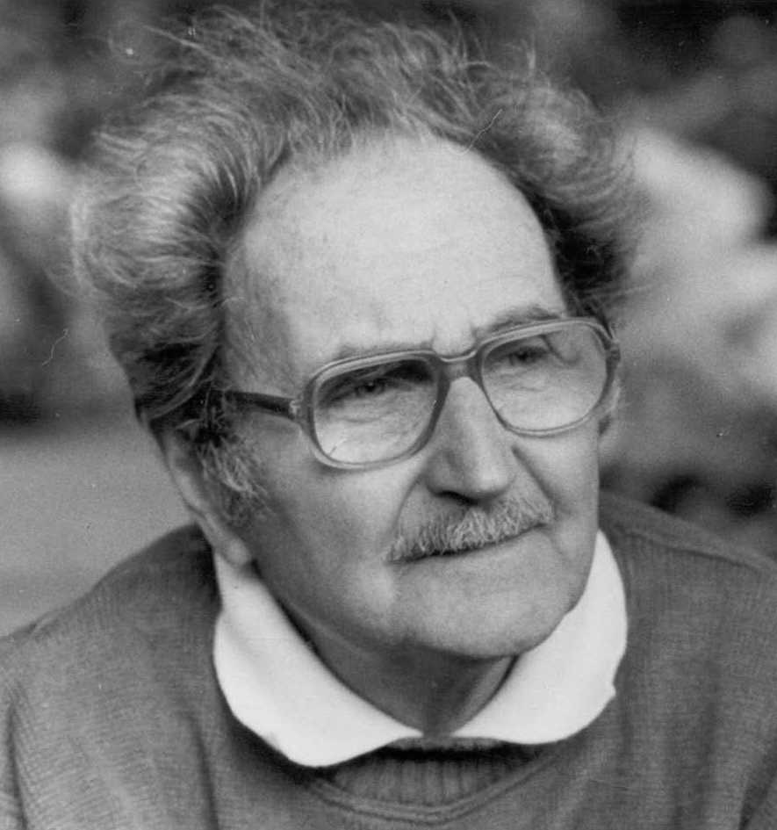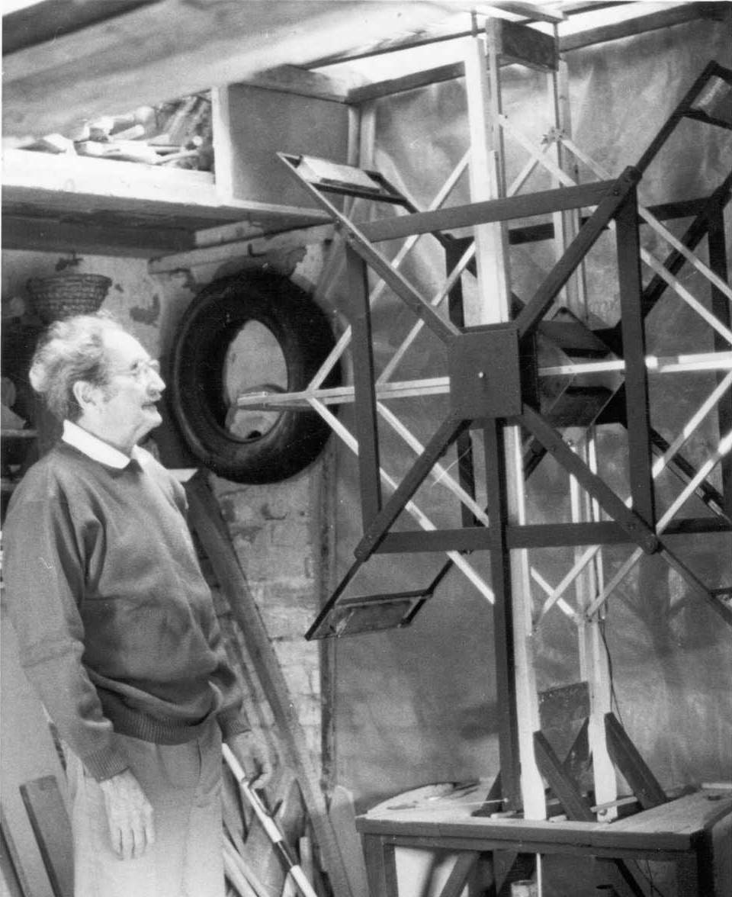

Bodonyi László (1919-2001) Bodonyi gravitációs ingája (1995)

Bodonyi László a saját maga által kifejlesztett mérőeszközzel, éspedig egy viszonylag nagyméretű és nagy tömegű fizikai ingával vizsgálta az ólom mintatömegek gravitációs hatását. A korábbi próbálkozások (pl. Eötvös Loránd) a fizikai ingát nem találták alkalmas eszköznek a gravitáció mérésére. Bodonyi türelmes munkával olyan érzékenységet ért el a fizikai ingájával, mely lehetővé tette a gravitáció reprodukálható kimutatását. A kimutatott gravitációs hatás azonban két fontos jellemzőjében lényegesen eltért az ismert gravitációtól. A számítások szerint a fizikai ingával mért gravitáció az ismert gravitációnál nagyságrendekkel erősebbnek mutatkozott. A másik szokatlan eltérés az ismert gravitációtól, hogy ez a mért gravitációs hatás korlátozott időtartammal, impulzusszerűen lépett fel. A viszonylag erős gravitációs hatás eleve kizárta az elméletileg gyengének feltételezett gravitomágneses jelenség lehetőségét, bár végeztem kiértékelő számításokat ezzel a feltevéssel is. A tapasztalt erős gravitációs hatást végül egy teljesen új gravitációs elmélettel támasztottam alá, éspedig ez a dinamikus gravitáció elmélete.
A jelen munka két fő részből áll. Az első rész Bodonyi gravitációs kísérletének ismertetését tartalmazza, valamint az ezen az elven alapuló, saját kvázirezonancia kísérletemet. A második részben megadok egy véglegesnek tűnő értelmezést az újonnan felismert gravitációs jelenségről. Célom elsősorban egy rövid, tömör, de kielégítő szintű tájékoztatás. A mai rohanó világban ugyanis az emberek rá vannak szorítva a gyors ismeretszerzésre, emiatt a gravitáció egyéb kísérleti, illetve elméleti részleteire itt nem térnék ki. Bőséges gravitációs ismeretek vannak az Interneten, itt elsősorban a Wikipédiára gondolok. Ismeretterjesztő stílusban írtam, az első rész feltételez egy minimális középiskolai fizikatudást. A második rész részletesebb, a teljes megértéséhez már legalább mérnöki-matematikai ismeretek szükségesek, és elsősorban a fizikusok számára tartalmaz meglepő felismeréseket.

2. A kísérleti gravitáció rövid története
Mielőtt rátérnék Bodonyi kísérletére, nagyvonalakban összefoglalom a kísérleti gravitációs kutatás legfontosabb állomásait. A G gravitációs állandó meghatározásának problémáját az 1700-as évek végén, Newton Principia-jának 1687. évi megjelenése után mintegy száz évvel később, Henry Cavendish (1731-1810) oldotta meg, egy elegáns kísérleti módszerrel. Cavendish dolgozata 1798-ban jelent meg, a büszke célt kiemelő címmel: Kísérletek a Föld tömegének meghatározására. A gravitációs méréseket Cavendish torziós ingával végezte.
A torziós inga lelke egy kb. 0.2 - 0.5 méter hosszú, nagyon vékony (szokásosan 0.1 mm-nél kisebb átmérőjű) acél- vagy más fémötvözet huzal (újabban speciális műanyag huzalt is alkalmaznak), mely a 2.1. ábra szerint függőlegesen van felfüggesztve. A huzal alsó végéhez súlyzószerűen vannak felrögzítve a tipikusan 10 – 100 grammos ingatömegek. Az ingatömegeket tartó merev keresztrúd elhanyagolható tömegű, hosszúsága szokásosan néhány cm körüli. Az ingatömegekhez egy tartószerkezet segítségével az M forrástömegek beforgathatók az ingatömegekhez, amelyek a gravitációs vonzás hatására a forrástömegek irányába fordulnak el. Az M forrástömegek szokásosan legalább ezerszer nagyobbak az „m” ingatömegeknél. Ez a nagy tömegeltérés nyílván a gravitációs erő gyengesége miatt alakult ki, ugyanis a torziós inga piciny elfordulása arányos az M forrástömeggel. A gravitációs erő laboratóriumi méretű tömegek esetén elképzelhetetlenül kicsiny, ezért a gravitációs erő „vízszintes irányú” létezésének kimutatása önmagában is nagyon nagy siker volt Cavendish korában.

2.1. ábra: A torziós inga alapelve
(m = ingatömegek; M = forrástömegek)

A torziós inga elfordulása nagyon kicsi, ezért a torziós szálra, vagy a keresztrúdra parányi tükröt erősítenek, amelyet egy párhuzamos nyalábú fényforrással, újabban vékony lézersugárral világítanak meg. A visszaverődött fénysugarat kivetítve a fénysugár felnagyítja a torziós inga kis elfordulását, amelyet egy fényérzékeny detektor méri.
A kísérleti gravitációs kutatás mai leggyakoribb célja a gravitációs állandó minél pontosabb kimérése, tekintettel arra, hogy a G ma ismert pontossága messzi alulmúlja a többi alapvető fizikai állandó pontosságát.
Kísérletek a világűrben. Az űrhajókon belüli súlytalansági állapot elvileg olyan gravitációs kísérletek elvégzését teszi lehetővé, melyek az erős földi gravitációs térben nem végezhetők el. Az űrhajókra tervezett különböző gravitációs kísérletek közül ki kell emelnünk a kicsinyített Naprendszer modellt. A kísérlet elvileg egyszerű: ismert tömegű, homogén gömböt kell készíteni valamilyen nagy sűrűségű anyagból, amely körül egy kis próbatestet (bolygót) indítanak el (artifical solar system). Arról máig sincs hír, hogy mennyire „működőképesek” az űrhajókon megvalósított mini-naprendszerek. A kérdés a fizikusok szemszögéből is érdekes: meddig lehet kicsinyíteni a gyakorlatban a Naprendszer modelljét? Az eddigi hallgatás, konkrét információ hiány alapján igen valószínű az a következtetés, hogy a Naprendszer kicsiny méretű változata, kis tömegek esetén valószínűleg elvi fizikai okból nem létezhet.
Kepler III. törvényét alkalmazva a Föld körül keringő mesterséges holdakra, lehetőség nyílt a Föld GM állandójának nagyon pontos meghatározására, ahol M a Föld tömege. A GM értékét ma már igen nagy pontossággal ismerik, de ebből a szorzatból érthetően nem derül ki pontosan, mennyi is a G és az M értéke külön-külön. Ries és munkatársai 1992-ben publikáltak egy mesterséges hold (LAGEOS) pályaadatai alapján megállapított GM állandót:

GM = 398600.4415 ± 0.0008 km³s⁻². (2.1)

Eötvös Loránd (1848-1919) tudományos munkásságának kiemelkedő része volt a tehetetlen és súlyos tömeg arányosságának szigorú kísérleti bizonyítása. Ezt az állítást Albert Einstein az általános relativitáselméletében intuitív módon feltételezte és utólag nagy elismeréssel nyilatkozott Eötvös kísérletéről. Eötvös és munkatársai kontroll mérések segítségével ellenőrizték az inga kimutatási érzékenységét, és ennek alapján megállapították: a súlyos és tehetetlen tömeg arányossága ötmilliomod rész pontosságon belül teljesül, függetlenül az ingatömegek anyagi minőségétől. Eötvös Loránd munkásságáról, illetve kísérleteinek jelentőségéről számos cikket olvashatunk az Internet hazai és külföldi oldalain.

Napjaink legfontosabb gravitációs célú kísérletei, felsorolás szinten:

- Az általános relativitáselmélet kísérleti alátámasztása: pl. http://en.wikipedia.org/wiki/Gravity_Probe_B
- A gravitáció csillagászati tanulmányozása: kettős, és többes csillagok, fekete lyukak, kozmológiai vonatkozások, stb.
- A gravitációs hullámok kimutatása
- „Gravitomágnesség”
- „Kvantumgravitáció”
- A gravitáció „árnyékolhatósága”
- „Antigravitáció” (gravitációs taszítás) és az „elektrogravitáció”.

Megjegyzés: Az idézőjelbe tett kutatási irányok még csak kezdetlegesek, eredményei kérdésesek, és többnyire magánkezdeményezéseken alapszanak.
Általánosságban kimondható, hogy a szerteágazóan nagy szellemi erőfeszítések és hatalmas anyagi ráfordítások ellenére az elért kísérleti eredmények, bár nagyon fontosak, mégis arányaiban szerényeknek mondhatók. Meggyőződésem, hogy a gravitáció még számos különleges titkot rejteget magában, nagy meglepetésekre számíthatunk, akár már a közeljövőben is.

3. Bodonyi László gravitációs kísérlete
Bodonyi László saját elméleti megfontolásai alapján arra a következtetésre jutott, hogy az egymással egyenlő nagyságú tömegek között nem jöhet létre gravitációs kölcsönhatás. Ez a feltételezése speciális esetben valóban igaz lehet, de ennek elméleti alátámasztására itt nem térek ki. Lényeg az, hogy Bodonyi nem találta alkalmasnak a 2.1. ábra szerinti torziós ingát az egymással egyenlő nagyságú (általában összemérhető nagyságú) tömegek gravitációjának mérésére. A vonatkozó irodalom szerint ugyanis a szokásos torziós ingás méréseknél a kölcsönható tömegek nagyságrendekkel eltérnek egymástól. Ennek nyilvánvalóan egyszerű oka van, a gyenge gravitációs hatást csak a forrástömeg növelésével lehet erősíteni, a torziós inga tömege a vékony torziós szál miatt nem növelhető. Bodonyi célkitűzése az volt, hogy mindenképpen talál egy olyan mérési módszert, amellyel egyenlő nagyságú tömegek gravitációja is mérhető lenne, amennyiben fellép közöttük a gravitáció. Végül a sikeres megoldást egy viszonylag nagyméretű és nagy tömegű fizikai ingában találta meg. Különös tény, hogy Bodonyinak nem volt sem fizikusi, sem felsőfokú műszaki-matematikai végzettsége. Ennek következtében még a mérőberendezésének lényegét képező fizikai inga fogalmát sem ismerte. Ráadásul számításokat sem tudott elvégezni arra nézve, hogy a fizikai inga érzékenysége elegendő-e a newtoni gravitáció mérésére, egyáltalán a kimutatására. És éppen ez volt a szerencséje, minek okán a segítségemmel a gravitáció egy eddig teljesen ismeretlen, új arcát sikerült felismerni: a dinamikus gravitációt.
A fenti, jobboldali fényképen Bodonyi megvalósított gravitációs „mérőberendezése” látható, mely első ránézésre eléggé bonyolultnak tűnik. A képen világosnak látszik maga a fizikai inga, melynek szerkezeti elemei alumínium profilokból készült. Az ingaszerkezet egy négyzetes alakú alumínium keretből áll, mely az egyik csúcsával lefelé mutat. Az alumíniumkeret alsó és felső csúcsán helyezkedik el a 8 – 8 kg nagyságú ólom ingatömeg. A második, feketére festett, közönséges szénacélból készült négyzetes alakú keret a forrástömegek mozgatására szolgál. A szénacél keret forgástengelye egybe esik az inga forgástengelyével, de a két tengely egymástól független elfordulást biztosít. Ez sajnos eléggé „szerencsétlen” megoldás, a mechanikus vibráció esetleges zavaró hatása miatt, de ez azt a célt szolgálta, hogy a szénacél keret két átlós csúcsában lévő forrástömegeket egyidejűleg lehessen beforgatni az alsó, felső ingatömegekhez (ellentétes oldalról), ezáltal az alsó és felső gravitációs hatás kétszeres forgatónyomatékot fejt ki az ingára. A fizikai inga felfüggesztése két, kb. 2-3 mm-es átmérőjű acéltűvel megoldott, melyek egy polírozott, hengeres vájatba illeszkednek. A súrlódást egy-egy csepp olaj csökkenti. A mérés elvét a 3.1. ábra mutatja:

3.1. ábra: Gravitáció mérése fizikai ingával

Fizikai inga minden olyan gravitációs térben lévő merev test, mely egy rögzített forgástengely körül szabadon elfordulhat, és amely forgástengely nem megy át a merev test tömegközéppontján, azaz súlypontján. A fenti ábrán egy szokásos, „súlyzó” alakú fizikai inga van feltüntetve, függőleges helyzetben. Az R forgástengely alatt kicsivel lejjebb van az inga C tömegközéppontja. Az m tömegek képezik az inga alsó, illetve felső ingatömegét, melyeket egy aluprofilból készített keret tart, egymástól h = 2k = 1.5 m súlyponti magasságban (k az inga karhosszúsága). Az S betűvel jelölt része a mérési elrendezésnek a lágyvaslemezből készült árnyékolás, mely elsődlegesen a levegőáramlást szigeteli az inga felé, valamint az esetleges sztatikus mágneses hatásokat is.
A fizikai inga különleges tulajdonsága, hogy lengési ideje elvileg korlátlanul növelhető. Ez nyílván az inga súlypontjának és forgástengelyének közelítésével érhető el, ami a gyakorlatban durva állításkor az alsó és felső ingatömegek mozgatásával, finom állításkor az ingakarokon elhelyezett kis segédtömegek fel-le csúsztatásával történik. A fizikai inga mérési érzékenysége a lengésidő négyzetével arányos, de a lengésidő növelését korlátozza az inga túlzott érzékenysége a külső zavarokra, valamint az inga tengelyének súrlódása. Bodonyi László szokásosan egy perc körülire állította be az inga lengésidejét. A gravitációs hatást az M tömeg közelítésével, illetve távolításával váltotta ki az inga alsó tömegéhez, mely az inga mozgásában jól mérhető zavarokat okozott: amplitúdó és fázis modulációt.
Amint az előzőekben említettem, Bodonyi kísérletében az ingatömegek 8-8 kg-os ólomgömbök voltak. A 3.1. ábrán téglatest alakú ingatömegek szerepelnek, de ez a fizikai lényeget nem érinti. Az M forrástömegek különböző nagyságúaknak, de lényegében azonos nagyságrendűeknek voltak választva. Bodonyi a fenti ábrával szemben nemcsak alul, hanem felül, az ellentétes oldalon is alkalmazott forrástömeget és ezeket a gerjesztő tömegeket egyszerre, egy speciális szénacél kerettel mozgatta be az ingához, ami nyilván kétszeres forgatónyomatékot jelentett az ingára (ez az erőpár-hatás).
Bodonyi hosszas kísérletezéssel sikeressé tette a gravitációs méréseit. Az inga lengési amplitúdóját állítható puha ütközők maximum 10 mm-re korlátozták. Az ingára szerelt mutató egy finom skála előtt mozgott, amit csak legalább két méteres távolságból, egy távcsővel lehetett megfigyelni, az inga kitéréseit leolvasni. Összegezve, Bodonyi László meg volt elégedve az elért eredményeivel, éspedig egyértelműen sikerült kimutatnia az általa hagyományos gravitációnak gondolt kölcsönhatást, illetve a méréseiből az egyenlő tömegek közeli zérus gravitációját olvasta ki.
1995-ben, egy újsághirdetésben olvastam, hogy valaki szponzorokat keres gravitációs kísérleteihez. Meglepődtem ezen a hirdetésen, (nem túl gyakori az ilyen újsághirdetés), felhívtam hát a megadott telefonszámot, így ismertem meg Bodonyi Lászlót. Elutaztam Miskolcra, és megnéztem a kísérleteit. Kiderült, hogy előttem többen is látták a kísérletet, többek között szakmabeliek (fizikusok, gépészmérnökök, stb.) is, akik rövidesen vállveregetéssel elbúcsúztak Bodonyitól, nem láttak semmi figyelemreméltót. Úgy gondolom, ennek talán legfőbb oka a kísérlet „házilagos” kivitelezése volt, tehát a méréseit is komolytalannak tartották. Bodonyi Lászlónak nem volt felsőfokú szakmai végzettsége sem, az előadásmódja is a felmerült kételyeket erősíthette.
A kísérletet alaposan tanulmányoztam, utána még többször „meglátogattam” Bodonyi ingáját, amiről első látásra megállapítottam, hogy egy nagyméretű fizikai inga. Több mérésnél jelen voltam és meglepően tapasztaltam, hogy a mérések viszonylag jól reprodukálhatók voltak és a dominánsnak feltételezett vibrációs zavarok nem voltak döntő hatással a mérésekre. Csakhamar rájöttem, hogy Bodonyi műszere nem az ismert gravitációs erőt méri, hiszen a fizikai inga erre a célra a relatíve kis érzékenysége miatt alkalmatlan. Bodonyi kísérlete a gravitációnak egy eddig ismeretlen, lényegesen erősebb változatát mutatta ki, amelyet később dinamikus gravitációnak neveztem el. Az elkövetkező években arra az elhatározásra jutottam, hogy magam is megismétlem Bodonyi kísérletét, jobb műszaki feltételek biztosításával, illetve az inga mozgásának számítógépes mérésével.

4. Megismételt kísérletek fizikai ingával
Bodonyi gravitációs mérései igencsak kemény leckét adtak fel számomra, hozzávetőlegesen egy évig próbáltam elméletileg értelmezni a dinamikus gravitációs hatást. De az elméleti munka nem elégített ki, nem találtam eléggé meggyőző bizonyítékot az újfajta gravitáció létezésére, ezért Bodonyi kísérletének megismétlése mellett döntöttem. Ebben a paksi műszaki környezet is segített, de ennek részleteibe itt nem mennék bele. Lényeg, hogy sikerült egy precíz kivitelű fizikai ingát elkészíttetnem a helyi atomerőmű főiskola közreműködésével. A fizikai inga speciális anyagból csiszolt, megfelelő keménységű ékekkel volt felfüggesztve, biztosítva az inga csekély súrlódását és a nagyobb lengésidők elérését (kb. 60-80 másodperces tartományt). Az M forrástömeget egy távvezérelt kiskocsival mozgattam az ingához, melynek tartószerkezetét a mennyezetre rögzítettem fel, elkerülve az esetleges mechanikai csatolásokat. A Bodonyi által alkalmazott kétszeres forrástömeg mozgató szerkezetet elhagytam, részben bonyolultsága miatt, de főleg az esetleges mechanikai zavaró hatása miatt. Az inga mozgását optikai detektorral követtem (saját egyedi találmányom), mely számítógéphez kapcsolódott, lehetővé téve akár hosszú időtartamú, automatikus méréseket is.
A mérés gyakorlati kivitelezése nagy precizitást igényel. A mérés előtt ellenőrizni kell az inga felfüggesztő ékeinek állapotát, a két ék párhuzamos beállítását. Az inga csillapítási tényezőjét több méréssel kell ellenőrizni, hogy az lehetőleg minél kisebb legyen. Ha valaki a kísérlet megismétlését tervezi, számolni kell azzal, hogy az első kísérletek nem feltétlenül lesznek sikeresek. A gravitáció sikeres méréséhez több hónapos gyakorlat, tapasztalatszerzés, kemény munka és kitartás szükséges, és ez általában igaz minden más típusú gravitációs mérésekre is.
Már a kezdeti méréseim igazolták, hogy Bodonyi méréseinek valóságos fizikai háttere van, azaz egyáltalán nem egy pusztán mechanikai rezgések, zavarok méréséről szól a történet, hanem egy eddig ismeretlen kölcsönhatás reprodukálható kimutatásáról. Mivel az ingatömegek és a forrástömeg, valamint a szerkezeti elemek elektromosan földeltek voltak és így ezek villamosan rövidzárban álltak, az elektrosztatikus hatás kizárható volt. Semleges tömegek között, mai ismereteink szerint, kizárólag csak gravitációs távolhatás léphet fel. Fontos itt összegeznem, hogy a dinamikus gravitációnak elnevezett kölcsönhatás milyen kísérleti tulajdonságokat mutatott:

- Dinamikus gravitáció csak mozgó tömegek között lép fel.
- A dinamikus gravitációs hatás csak rövid ideig hat, kölcsönhatása egy erős impulzus átadást jelent az ingának. Azonban ellentétben a Cavendish ingával, a fizikai ingánál a dinamikus gravitáció nem okoz állandó stabil kitérést.
- Különösen erős dinamikus gravitációs hatás figyelhető meg a forrástömeg elindulásának pillanatában, illetve annak megállásakor.
- Dinamikus gravitáció esetén a vonzás mellett ugyanolyan mértékben a gravitációs taszítás is megfigyelhető. Speciálisan a forrástömeg közelítése az ingához taszítást eredményez, fordított esetben vonzást.
- A dinamikus gravitáció legalább milliószor erősebb az ismert (sztatikus) newtoni gravitációnál.

Igencsak kívánatos lenne a fizikai ingás kísérletek további, független megismétlése, hogy a felsorolt kvalitatív jellegzetességek kimutatása tőlem és Bodonyitól függetlenül is megtörténhessen. A felsorolt meglepő kísérleti tulajdonságokat matematikailag modelleztem, éspedig számos, különböző fizikai megközelítésű szimulációs programokkal. Az elméleti értelmezés, hosszú töprengések és kemény próbálkozások eredményeként, úgy érzem, sikerre vezetett. A megtalált dinamikus erőtörvény a newtoni gravitációs törvény általánosításának tekinthető, mely tartalmazza a kísérletekben tapasztalt gravitációs taszítást is. Az új erőtörvény speciális határesete a newtoni gravitáció. A dinamikus gravitáció erőtörvényét a jelen munka második, elméleti részében részletesen tárgyalom.

5. Kvázi-rezonancia mérés fizikai ingával
A dinamikus gravitáció kimutatása egyértelmű volt Bodonyi László fizikai ingájával és a megismételt, sajátfejlesztésű fizikai ingás kísérleteimben is beigazolódott az objektív létezése. Az is világossá vált, hogy ezek az egyszerű kísérleti módszerek csak kvalitatív (minőségi) tulajdonságokat mutatnak be, de nem alkalmasak kvantitatív (mennyiségi) jellemzők kimutatására, konkrétan például a dinamikus gravitáció erősségét kifejező arányossági tényező (csatolási állandó) meghatározására. Ennek oka eléggé nyilvánvaló, egy viszonylag nagy lengésidejű inga mozgása meglehetősen kaotikus tulajdonságot mutat. A lengésidő csökkentése ugyan az inga lengésének növekvő „szabályosságát” eredményezi, de ez egyben az inga mérési érzékenységének elvesztésével jár. További problémát jelentett, hogy az ingára ható, újonnan felismert és vizsgált dinamikus gravitációs hatás csak rövid időre, impulzusszerűen lép fel a forrástömegek ingához történő közelítése, illetve távolítása során.
A kísérleti fizikában a gyenge erőhatások mérésére már régen kitaláltak egy ötletes módszert, éspedig a rezonanciamérési technikát. A rezonancia módszernél a gyenge, periodikus erőhatás által átadott kölcsönhatási energia összegződik egy szinkronban lengő (oszcilláló) rendszerben, lehetővé téve az igen gyenge kölcsönhatások kvantitatív kimérését. A gravitáció relatív gyengesége miatt a múltban is sikeresen alkalmaztak rezonancia módszert a G gravitációs állandó alternatív kiméréséhez (Facy és Pontikis, 1970).
A dinamikus gravitáció impulzus-szerű tulajdonsága eleve predesztinálta annak mérését rezonancia módszerrel, ezért a gravitációs kísérleti munkáim végén minden erőmet egy rezonanciamérés megvalósítására összpontosítottam. A mérési elrendezést a következő sematikus rajz mutatja:

5.1. ábra: A dinamikus gravitáció mérése kvázirezonancia módszerrel

A 5.1. ábrán látható kör alakú forgató asztal keményfából készült az esetleges sztatikus mágneses hatások elkerülése céljából (az asztal anyaga készíthető bármely, nem ferromágneses anyagból is: pl. réz, alumínium, stb.). A körasztal átmérője egy méter. Az asztal forgatását egy 15 W-os teljesítményű kis egyenáramú motor biztosította vékony gumiszíjon keresztül, a motor fordulatszáma elektronikusan szabályozható volt. A körasztalon úgy helyeztem el a tömegeket, hogy azok lehetőleg minél közelebb legyenek az inga alsó tömegéhez (közelítő felületek távolsága kb. 20 centiméter). A lassú forgató asztal és a meghajtómotor vibrációs zaja a gumiszíjas meghajtás miatt elhanyagolható volt. A direkt vibrációs csatolás biztos elkerülése érdekében az inga felfüggesztése a mennyezetre történt. Az 5.1. mérési vázlaton a könnyebb érthetőség miatt nincs feltüntetve az inga hidraulikus csillapítója és az árnyékoló vaslemez, mely az ingát árnyékolja az esetleges mágneses hatásoktól, valamint a forrástömegek által keltett gyenge levegőáramtól.

5.2. ábra: Az „ötméteres” fizikai inga elől nézetben

Az 5.2. ábra (elvi rajz) az „ötméteres” fizikai inga műszaki elrendezését mutatja, melyen feltüntettem a hidraulikus csillapítót is. Az inga kerete közönséges háztartási alumínium létra volt. A mérés során a villanymotor fordulata automatikus vezérléssel nagyon lassan emelkedik. A körasztal kb. 280-290 másodperces fordulatánál az inga rezonanciába került a két mozgásban lévő forrástömeggel. Egy ilyen mérés grafikonját mutatja az 5.3. ábra:

5.3. ábra: Egy kvázirezonancia kísérlet eredménye

A grafikon vízszintes tengelyén az idő másodpercben van feltüntetve, láthatóan a mérés közel egy óráig tartott. A függőleges tengelyen az inga amplitúdóját (időbeli kitéréseit) láthatjuk mm-ben. Az inga alapzaji amplitúdója mindössze 2-3 mm volt, a gravitációs rezonancia hatására az amplitúdó hozzávetőlegesen 10 mm-re növekedett. A mérési adatok Fourier transzformáltja szerint az inga lengési ideje 72.2 másodperc, a körasztal fordulati ideje ennek négyszerese: 288.8 másodperc volt. Elvileg a körasztal fordulatszámát növelhettem volna az inga lengési frekvenciájára, és ezzel teljes rezonanciamérést valósíthattam volna meg. Gyakorlati okokból választottam a körasztal fordulati frekvenciájának az inga frekvenciájának negyedrészét (kvázirezonancia kísérlet). Ez a gerjesztési mód mindenképpen előnyös volt az esetleges vibrációs csatolás csillapítása, kiszűrése szempontjából. További fontos követelmény, hogy az inga amplitúdója ne növekedjen meg túlságosan, ugyanis ekkor már az ingánál felerősödik az ún. frekvenciamoduláció jelensége, és emiatt az inga kieshet a rezonanciából. Itt arról van szó, hogy a nagy lengésidejű ingánál az amplitúdó növekedésével arányosan növekszik az inga lengésideje, ezzel jelentős mértékben csökkenhet a frekvenciája. Ez a jelenség elméletileg könnyen értelmezhető, a nagy lengésidő miatt az inga kinetikus energiája nem tud gyorsan változni. A kinetikus energia átlaga az inga sebesség-négyzetének átlagával arányos. Az inga átlagos sebességét viszont az inga amplitúdójának és lengésidejének hányadosa határozza meg, amely a nagy lengésidő miatt nem tud gyorsan változni. Tehát ha nő az amplitúdó, átmenetileg szükségszerűen nő a lengésidő is.
A sikeres mérés végrehajtásához számos gyakorlati fogás, előzetes tapasztalat szükséges, ennek részleteibe a jelen munka szándékolt rövidsége miatt nem megyek bele. Van egy fontos dolog, amiről még nem volt szó, éspedig az inga dinamikus gravitációs érzékenységének következményei. A tapasztalataim szerint a nagy lengésidejű fizikai inga alapállapoti amplitúdója nagyon érzékeny a környezeti hatásokra. Hiába zárjuk le légmentesen a laboratóriumi helyiséget, a külső levegő mozgása erős dinamikus hatást fejt ki az ingára, mely képes jelentősen megnövelni az inga alapállapoti lengését. Speciálisan, kimutatható szélvihar, légköri front érkezése, akár 50-100 km távolságból is, mely hatalmas levegőtömeget mozgat meg, előidézve ezzel egy erősen zavaró dinamikus gravitációs hatást. Továbbá még szélcsendes időben is jelentős zavarokat okozhat az erős napsugárzás közvetett hatása, amely erőteljes felszálló légáramlatokkal jár. Ezért a gravitációs méréseket célszerű éjszaka végezni.
Erős gravitációs zavaró hatása van a laboratórium közelében elhaladó, nagytömegű gépjárműveknek, de még a közeli járókelőknek is. Ezért fontos a laboratórium lakott területektől, forgalmas utaktól történő távoli megválasztása. Mindebből az is következik, hogy az éles gravitációs mérések idején az inga néhány méteres közelében személyek sem tartózkodhatnak, a mérési folyamatot legalább 5-10 méter távolságban, csak egy külön helyiségben elhelyezett számítógéppel követhetjük. Teljesen automatizált mérés esetén a helyszíni tartózkodás is feleslegessé válik. Fontos figyelembe venni a Hold mozgását is, ami az inga lengési középpontjának számottevő eltolódását okozza a hosszabb időtartamú mérések során.
Sajnálatosan, anyagi lehetőségeim híján a mérőhelyiségben állandó hőmérsékletet és légnedvesség tartalmat nem sikerült biztosítanom, de szerintem a mérési eredményeket ez a körülmény lényegi szinten nem befolyásolta.
Felmerült annak a lehetősége annak, hogy a mérőrendszeremet elhagyott Pécs környéki mély bányában is összerakjam, és ott végezzek kontroll-méréseket, de erre végül nem került sor. Természetesen, a jövőben erre a lehetőséget meg kell teremteni.

6. Záró megjegyzések
Newton gravitációs törvénye több mint háromszáz éves. Azóta a newtoni fizika és a hozzákapcsolt matematika óriási fejlődésen ment keresztül, mind a műszaki területeken, mind a fizika és csillagászat területén. A hatalmas sikerek Newton gravitációs törvényét megkérdőjelezhetetlennek tették mind a mai napig. Még a gravitáció legmodernebb klasszikus elmélete, Einstein általános relativitáselmélete gyökerét is a newtoni gravitáció képezi. Napjaink űrkutatása ugyancsak a newtoni gravitációt veszi számításba, mely elegendő gyakorlati pontosságot biztosít az egyes űrprogramok megtervezésében és megvalósításában. A jelen dolgozatban ismertetett dinamikus gravitációra, úgy tűnik, jelenleg nincs semmi szükség és nincs is olyan gyakorlati ok, ami miatt figyelembe kellene venni. De ha alaposan belegondolunk, ez a tény pusztán a szerencsés véletleneknek tulajdonítható, hiszen a gravitációhoz kapcsolódó gyakorlati alkalmazási igényeknél a fentiekben vázolt kísérleti szituáció egyáltalán nem fordul elő.
A dinamikus gravitációs kísérletről, illetve annak elméleti értelmezéséről számos tudományos intézetnek, folyóiratnak küldtem beszámolót az évek során, de mindannyiszor visszautasítással találkoztam (egy-két kivételtől eltekintve). A merev elutasításokon kívül a kapott érdemi vélemények többsége szerint a méréseim pusztán mechanikai zajmérések, vagy ismeretlen eredetű külső hatások eredménye, de semmiképpen sem lehetnek a gravitációval kapcsolatosak. További ellenérvként, jobb híján, rendszeresen felhozzák a ma már közhelynek számító űrkutatási sikereket, holott ha belegondolunk, az űreszközök irányítása folyamatos korrekciókat igényel, már a kilövés pillanatától kezdve. Nincs tehát arról szó, hogy a gravitációs törvénnyel kiszámított röppálya után nem lenne szükség további korrekciós beavatkozásokra a segédhajtóművekkel.
Más tekintetben, a munkámban ismertetett kísérletnek láthatóan sem közvetlenül, sem közvetve, nincs köze a gravitáció mindennapi gyakorlatához, így sem a G gravitációs állandó meghatározásához, sem az űrhajózáshoz, de ugyanakkor óriási elméleti jelentőséggel bírhat. Ha Bodonyi László mérései és saját méréseim teljes bizonyossággal beigazolódnak, az nagy előrelépést jelenthet a jövőben a gravitáció fizikai lényegének mélyebb megismerésében. Reményem szerint a dinamikus gravitáció jelenségének tanulmányozása révén idővel eljuthatunk a gravitáció mesterséges befolyásolásának (manipulálásának) lehetőségéig, beleértve akár a gravitációs taszítást és árnyékolást is. Ez azt is jelenti, hogy a közeljövő gravitációs kutatása főleg laboratóriumi szinten fog folytatódni és kemény elméleti munkákra is számítani kell. Megválaszolhatatlan kérdés, vajon ha Einstein ismerte volna a dinamikus gravitáció jelenségét, akkor milyen további elméleti következtetésekre jutott volna.
Ami talán a fentiekből is kitűnhet, a fizikai ingával történő gravitációs mérés nem volt könnyű feladat, nagy találékonyságot és végtelen türelmet igényelt. Az mindenesetre megállapítható, hogy a kvázirezonancia mérések meggyőző sikerrel zárultak, kísérleti bizonyítást nyert a dinamikus gravitáció jelenségének objektív létezése. A kísérleti munkák részemről hozzávetőlegesen két-három évig tartottak (kisebb-nagyobb szünetekkel), de az igazán kemény feladat csak ezután következett, a kísérleti eredmények helyes értelmezése. Bevallom, számos tévutat jártam be az évek során, számtalanszor újra kellett gondolnom a dinamikus gravitáció fizikai hátterét. Ehhez hozzávetőlegesen tíz év kellett, az eddig elért eredményeket a jelen munka II. részében foglalom össze.
Befejezésül, fontosnak tartanám a dinamikus gravitációs kísérletek további folytatását. Ehhez elsősorban hazai kutatóintézetek, illetve magánszemélyek segítségét, támogatását szeretném elérni. Minden szakmai segítséget, tapasztalatot szívesen felajánlok mindazoknak, akik a leírtak alapján kedvet kaptak a dinamikus gravitációs kísérletek megismétlésére, illetve továbbfejlesztésére. Az Olvasók részéről természetes módon, azonnal felmerül a kérdés, hogy ilyen nagy jelentőségű felfedezés megerősítését miért nem vállalták fel azonnal a „hivatalos” tudományos intézmények, egyetemek, kutatóintézetek. Az ezzel kapcsolatos negatív tapasztalataim alapján rá kellett döbbenem, a mai tudomány, jelenlegi működési formájában, halálra van ítélve. Nem vitás, a fizikában különösen fontos a tudományos konzervativizmus, de a jelenlegi megkövesedett állapotról már régen ideje lett volna továbblépni. A fejlődés gátja pusztán az egzisztenciális félelem, a már kivívott anyagi, társadalmi támogatáshoz és elismertséghez való görcsös ragaszkodás. Egyik tudományos intézmény sem meri felvállalni az esetleges nyilvános kudarc következményeit, bár a belső kudarcok felvállalás nélkül, maguktól is jönnek. De a kudarcokról általában mélyen hallgatnak és természetesen semmi kockázatot nem vállalnak fel, különösen a fizika alapjait érintő kísérletekre, állásfoglalásokra. Fontos hangsúlyozni, hogy ez a „tudományos hozzáállás” nem csak kis hazánkra, de sajnálatosan az egész mai tudományos világra jellemző.

Sarkadi Dezső
okleveles fizikus

E-mail: dsarkadi@gmail.com

2010 július

